**Valuelink5G多媒体数字智慧营业厅软件V3.0**

**用户手册**

# 产品概述

5G时代，5G消息将在媒体娱乐、电信、银行、金融服务和保险、公共部门和教育、零售和消费品、运输和物流、医疗保健等垂直领域以即时消息、文件共享、语音呼叫、直播互动、视频会议等丰富的功能得到更为广泛的应用。实时音视频通信可以大大提高沟通便捷性，增强了交流的互动性和真实性，较低沟通成本，也可以支持远程医疗、专家系统等复杂远程业务。

基于庞大的手机用户，用户在5G消息渠道可和其他用户及企业进行实时沟通。ValueLink 5G多媒体数字智慧营业厅软件产品用于在客户通过5G短息渠道进行业务咨询和办理。支持客户在交互中收发文本消息、语音消息、图片消息、音视频片段、文件、位置信息、业务卡片等。并且支持客户联系人工客服和进行视频通话，以便客户在5G消息交互中完成业务咨询或办理。

管理员可在后台进行客户端菜单的配置，客户可直接点击对应的菜单进行快捷的业务办理。支持管理员配置常见问题、业务卡片、功能推荐等业务。

# 产品特色

1. 丰富的消息类型

拥有丰富的消息形态5G消息中信息的传送可支持多种媒体格式，包括文本、图片、音频、视频、表情、位置和联系人等，相对于传统短信有了很大的升级。无论在个人之间，还是在个人和企业之间，交流的体验、效率都得到很大的提升。

1. 智能应答

5G消息支持集成NLP、ASR等智能引擎，为客户提供自助的业务咨询和办理。根据客户问题，由机器人返回合适的答案，达到自助办理和减轻人工客服压力的目的。

1. 智能推荐

5G消息支持集成NLP、智能推荐引擎等，结合客户大数据和客户画像，在交互过程中为客户提供个性化服务。如根据客户的业务情况做产品推荐，根据客户咨询的问题进行功能卡片推荐，使客户在交互中有友好的交互体验和便捷的服务体验。

1. 丰富的服务渠道

支持客户通过短信发起交互，和机器人进行文本和语音沟通。客户还可在交互过程中发起转人工，联系人工客服进行交互。同时支持在5G消息中通过VOLTE进行视频通话，随时支持跨渠道沟通。

1. 高度配置化

客户端的热门问题、功能推荐均可通过管理端配置完成。通过管理端可配置客户端的底部菜单，根据需要在不同的号码配置不同的功能菜单。

1. 联系更密切

支持客户和企业双向联系，企业可发送5G消息给客户。及时通知客户业务办理流程、相关产品推荐等消息。消息模板和发送机制可在管理端自定义配置。

# 功能列表

|  |  |  |
| --- | --- | --- |
| **ValueLink 5G多媒体数字智慧营业厅软件** | | |
| **功能模块** | **一级功能** | **二级功能** |
| 客户端 | 底部菜单 | 底部菜单 |
| 消息收发 | 文本消息 |
| 语音消息 |
| 图片消息 |
| 音视频片段 |
| 文件 |
| 位置 |
| 业务推荐 | 推送业务卡片 |
| 功能推荐 |
| 常见问题列表 |
| 消息推送 |
| 智能集成 | 机器人应答 |
| 自助流程办理 |
| ASR集成 |
| 人工在线服务 | 对接人工客服 |
| 视频会话 | 视频通话 |
| IVVR进线 |
| 电子白板 |
| 页面共享 |
| 视频投放 |
| 管理端 | 工具栏配置 | 发送图片功能管理 |
| 发送文件功能管理 |
| 发送定位功能管理 |
| 发送视频功能管理 |
| 消息推送 | 推送机制配置 |
| 消息模板配置 |
| 业务推荐配置 | 热门问题配置 |
| 业务卡片配置 |
| 吸盘问题配置 |
| 机器人管理 | 机器人选择 |
| 机器人管理 |
| 人工客服 | 人工客服接线 |

# 客户端功能

## 消息收发

5G消息全面支持 UP 2.4 标准的多媒体消息，包含文本、表情、图片、语音、视频、音频、文件、位置等消息的收发。客户可像发送短信一样随时发送5G消息，满足客户和企业交互过程中的种种交互场景，如发送协议文件、故障视频、操作照片等，在5G渠道可进行多种业务的处理。

支持企业向客户发送服务卡片和业务轮播图等，客户在5G消息的交互场景中可根据交互情况想客户推荐业务办理卡片，客户可快速选择要办理的业务或信息了解，并完成业务办理。同时企业向客户推送营销类的服务卡片，以满足企业的营销需求。

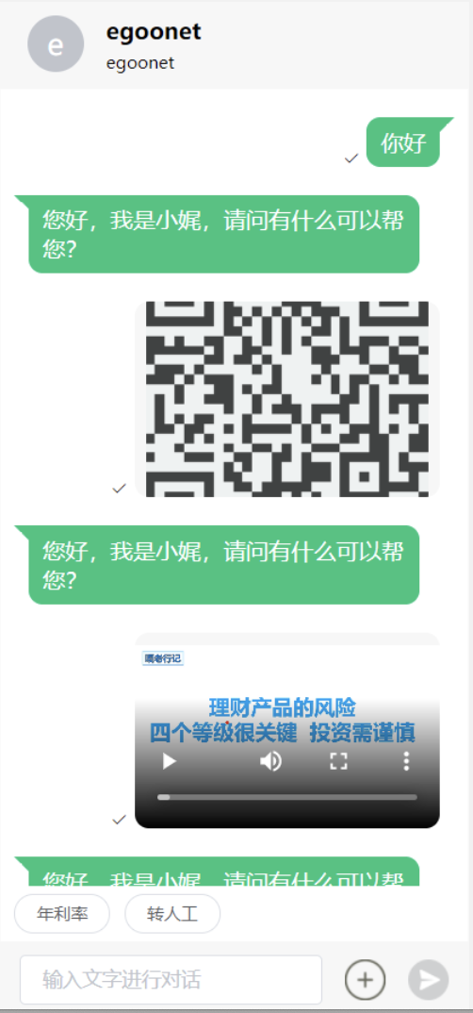

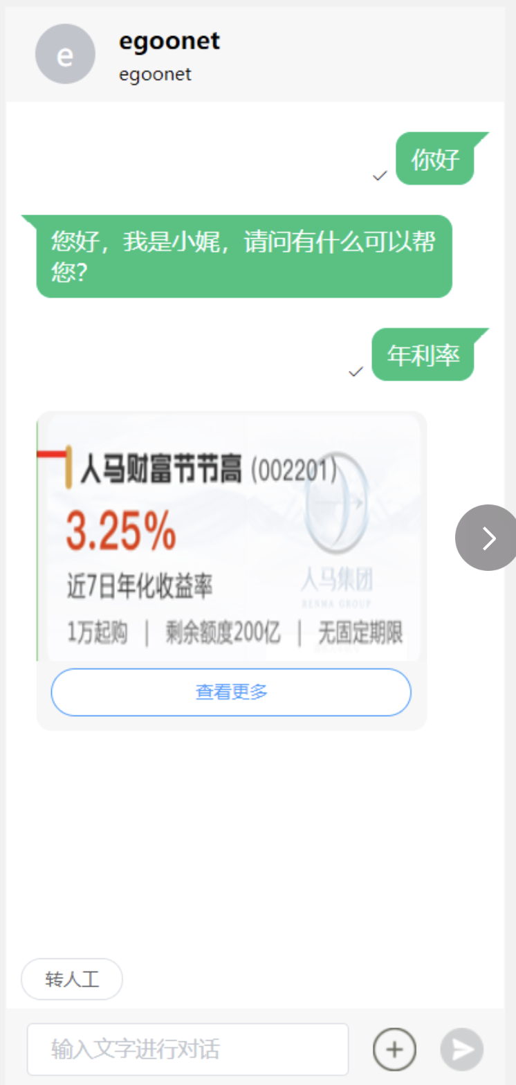

## 底部菜单

开通5G消息的号码和用户在短信页面上看到页面底部的功能菜单，用户可点击功能菜单中的按钮快速查找和办理页面。功能菜单的内容和操作管理端可自定义设置。

## 业务推荐

5G多媒体数字智慧营业厅提供个性化业务推荐服务，进行全流程的个性化客户服务。客户可通过文本问答、语音通话、视频通话等方式进行高度拟人化的自助业务咨询和办理。基于底层的NLP引擎、多轮对话引擎、智能推荐、规则引擎等，根据客户偏好，提供个性化业务办理体验和产品及服务推荐。

管理端提供客户端配置页面，支持配置机器人信息、提示语、常见问题、常用功能、场景配置等。以及对接OCR平台和ASR平台，提供配置管理页面。

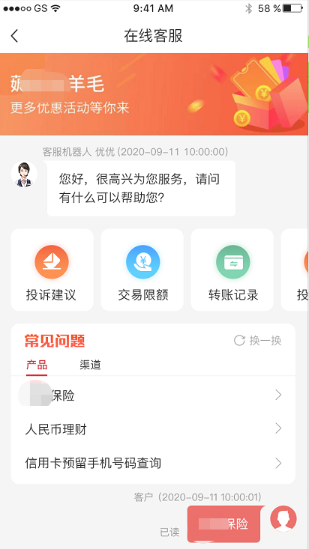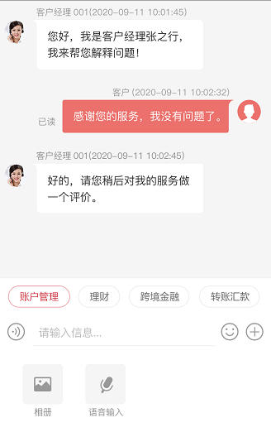

### 猜你想问

基于智能推荐引擎能力，结合客户历史进线数据、交互轨迹、客户标签、客户业务信息等，在客户进线文本渠道时向客户推荐“猜你想问”问题列表，列表中展示客户最可能在本通会话中咨询的问题，并且根据推荐度排序。支持点击“换一换”切换推荐度稍低的后5条问题。若无客户信息输入或匿名客户进线则显示热门问题列表。

### 自助服务

客户端根据客户信息和交互内容，显示自助服务功能按钮，客户点击功能按钮进入对应页面进行自助业务办理。支持资料提交、进度查询、自助受理异常情况及处理、意见反馈等自助操作。

管理员可配置自助服务模块的图标、名称、顺序、跳转地址。支持不同渠道配置不同的功能模块，新增或编辑后实时生效。

### 场景跳转

客户在线会话的过程中若命中特定的意图，则显示推荐的服务入口，客户点击服务入口的按钮进入业务办理页面。可用于订单查询、乘车码、充值中心、转账等场景。

## 智能集成

客户进入5G消息页面，先由机器人和客户对话。机器人根据客户发送的问题给出对应的答案。当客户发送内容触发到单一场景的意图时，向客户推送功能按钮，客户点击按钮进入业务办理页面。当客户发起转人工时，根据设定的转人工策略转接到人工坐席。

## 人工在线服务

客户在5G消息交互中支持发送“转人工”口令或点击【转人工】按钮，转接至人工客服。转接后人工客服可看到客户之前的聊天记录，并且快速为客户处理问题。

## 视频会话-VOLTE

客户在5G消息交互中支持通过VoLTE进线与人工坐席建立视频通话，在视频通话的过程中可同时进行文本会话，包括5G消息的收发。

### VOLTE视频会话

客户在5G消息交互中可发起或接听人工客服发起的视频通话。客户同意进行视频通话后客户和人工坐席建立视频通话，并且在视频通话过程中支持5G消息收发、共享桌面、电子白板等操作。

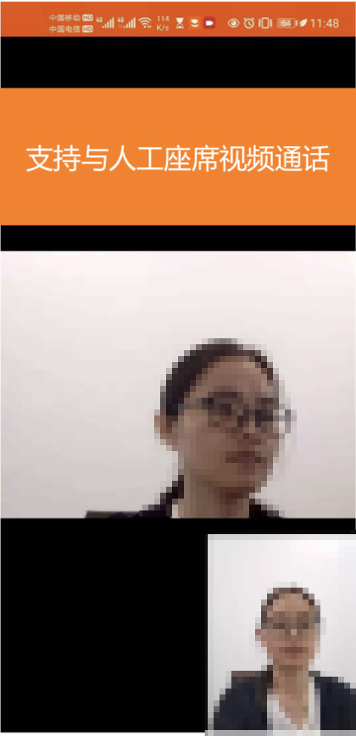

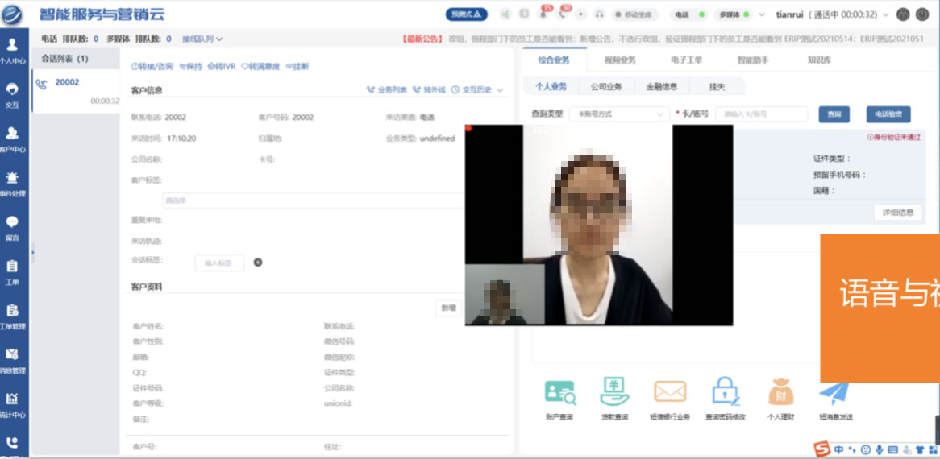

### IVVR进线

开通了VoLTE视频通话的客户，可以通过 PSTN发起视频呼叫，经过SBC接入易谷 WebRTC音视频平台，进行自助或人工交互。

客户自助服务时，IVVR可以播放视频文件给 客户，可以查询业务，并把查询结果用视频流 的形式显示出来，IVVR支持对接ASR、TTS、 人 脸 识 别 、 声 纹 识 别 等 第 三 方 A I 系 统 。

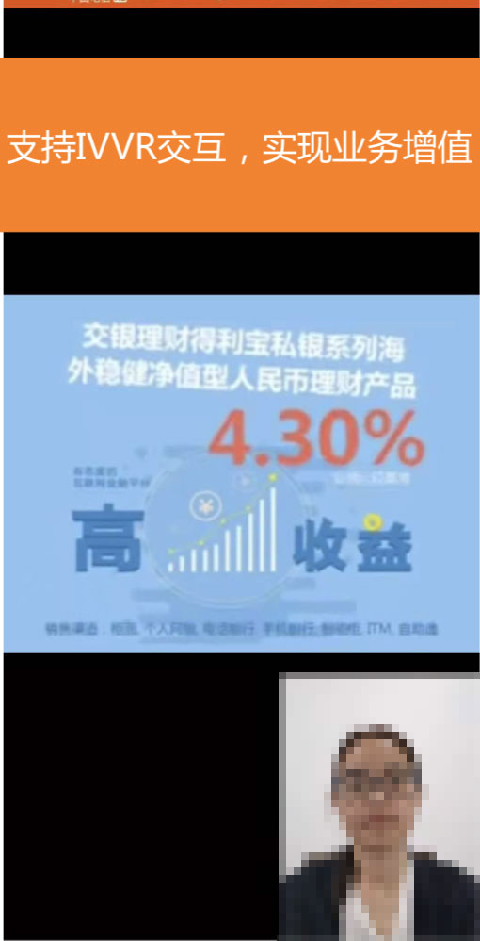

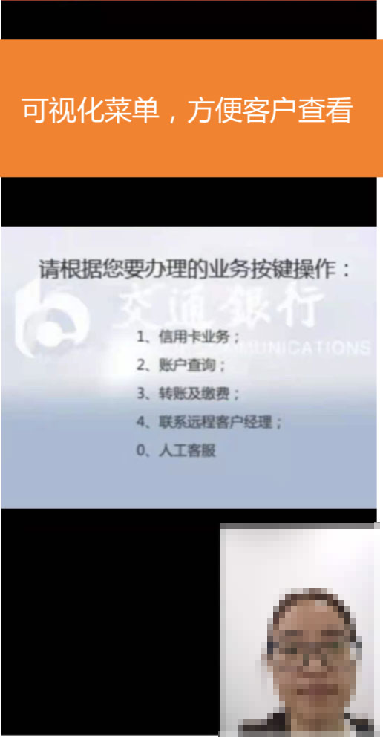

### 桌面共享

VoLTE座席接通之后，可以共享文档、白板、任何应用给客户，使PSTN渠道可以受理 更多的业务、更丰富的媒体交互。座席与客户视频通话过程中，点击【共享桌面】按钮。坐席可将选择要共享的窗口，客户端可查看坐席分享的桌面。

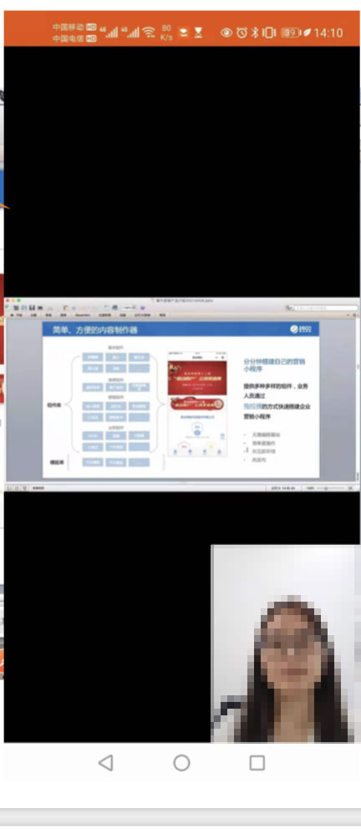

### 电子白板

VoLTE座席接通之后，座席点击【发起白板】按钮，可发起视频白板，坐席和客户均可在白板上涂写，并且同步显示在另一端。

支持使用画笔涂写、添加文字、橡皮擦擦除、清空白板、退出电子白板。

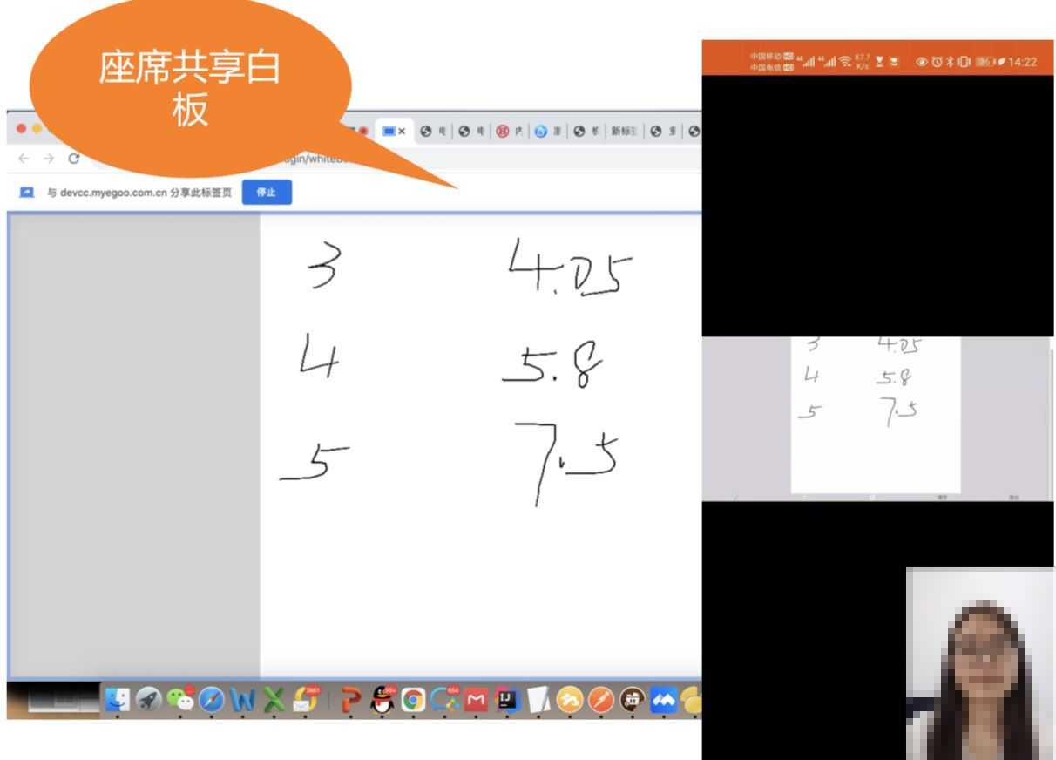

### 视频投放

座席与客户视频通话过程中，点击【风险提示】按钮，在弹窗中选择已上传的风险提示文件并播放给用户。风险提示和客户画面窗口、坐席画面窗口均显示在页面上，并录像记录。

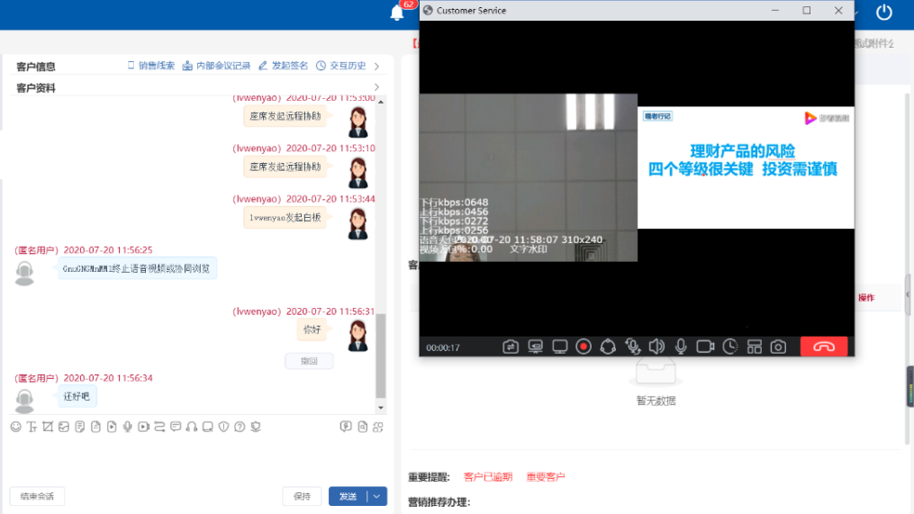

# 管理端功能

## 5.1工具栏配置

管理员可配置该渠道中吸盘问题是否启用、热点问题是否启用、是否开启留言、是否开启满意度等；

管理员可管理在线渠道客户端工具栏启用的工具，包括表情发送、图片发送、音频文件发送、视频文件发送、发起语音通话、发起视频通话、文件发送、定位发送等功能按钮。





## 5.2消息推送

管理员可配置5G消息渠道中的公告、业务通知、消息模板、发送策略。

### 5.2.1 公告类消息

公告类的消息会推送给选定的客户群组，编辑消息内容后可直接发送或定时发送消息。

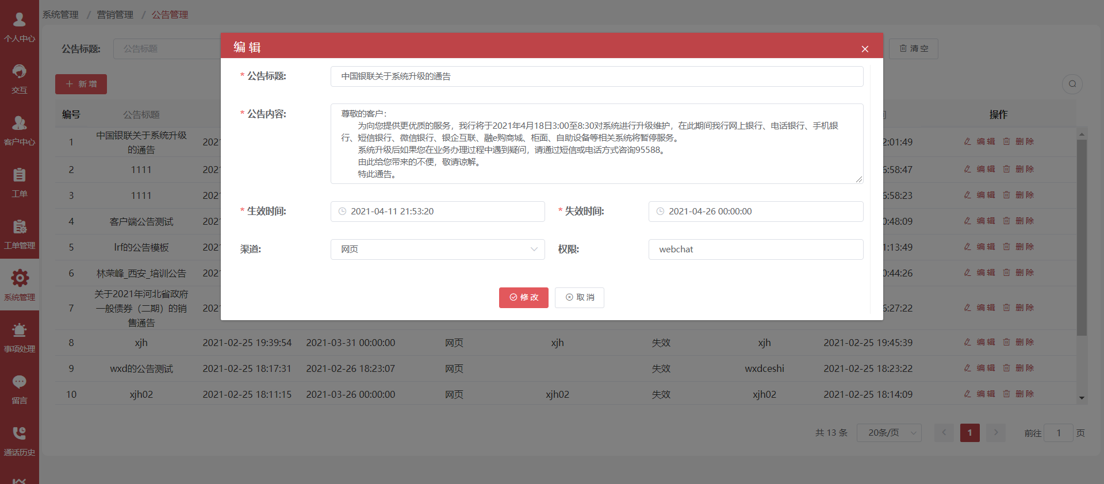

### 5.2.1 业务消息

坐席可从工作台向客户发送5G消息，支持使用消息模板发送并在发送前编辑消息内容。

管理员可根据业务规则，如客户生日、业务到期、业务办理结果等事件创建5G消息发送策略。并且配置5G消息模板，模板中支持添加客户姓名、订单号等变量。

坐席发送5G消息时自动带入变量，支持管理员查看5G消息发送历史。

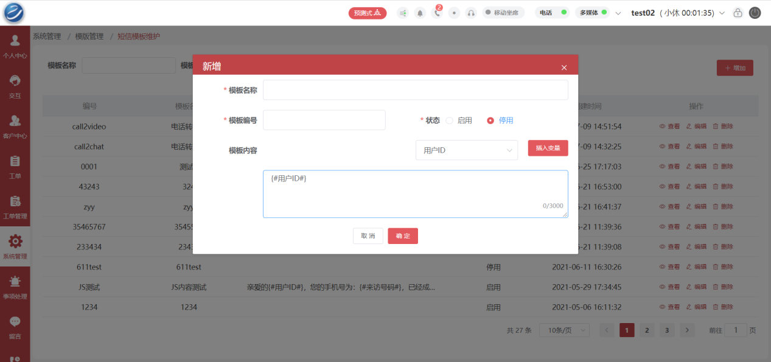

## 5.3业务推荐

管理员可进行5G消息渠道中的热门问题配置、常用功能配置、业务卡片配置、吸盘问题配置。

### 5.3.1 热点问题配置

热点问题中可配置客户常用问题，客户可直接查看待咨询问题的答案。热点问题支持分渠道配置，即不同的在线渠道可配置不同的热点问题。配置后的热点问题显示的官网在线咨询右侧页面的热点问题模块。

热点问题支持新增、编辑、删除、批量导入、批量导出。同时支持上移和下移，调整问题在页面上的显示顺序。

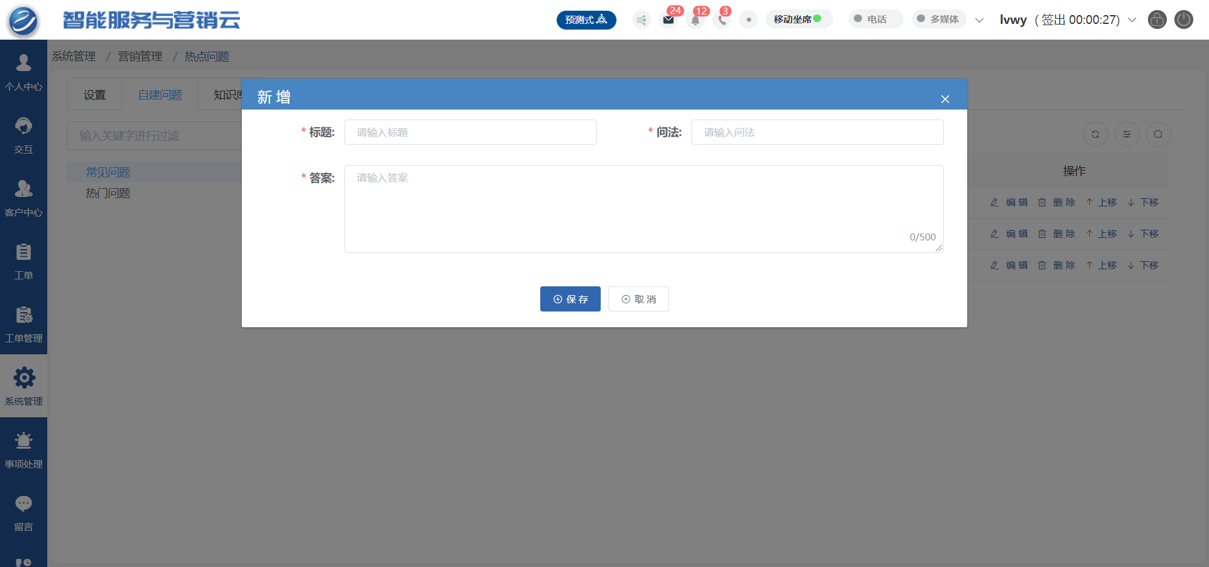

### 5.3.2 业务卡片配置

管理员在后台设置5G消息渠道中的的常用业务卡片，可配置功能图标、标题、文字描述、跳转地址、显示位置、触发条件。当客户在5G消息交互中命中某个意图或查询客户资料处于特定状态，则触发设定的业务卡片。支持管理员进行新增、排序、编辑、删除等。

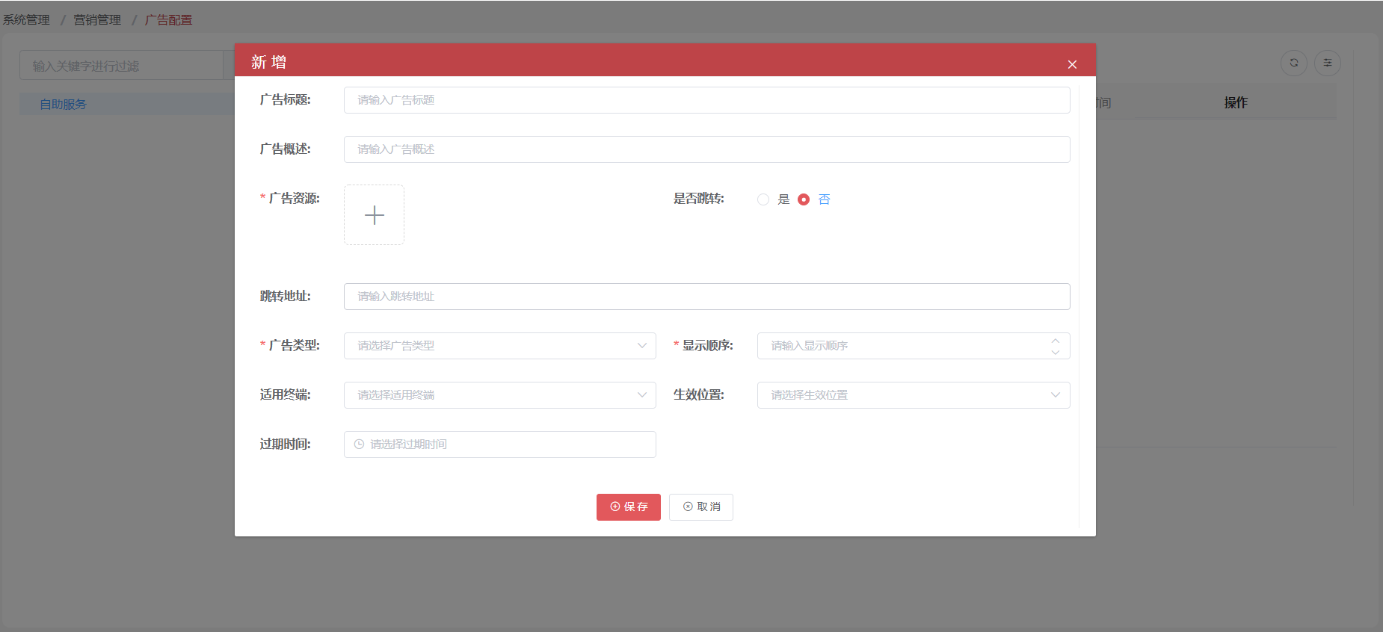

### 5.3.3吸盘问题

吸盘问题即显示在客户端输入框上方的吸盘问题。客户点击问答型的吸盘问题可通过连接的机器人获取答案。客户点击跳转链接型的吸盘问题可跳转至设定的链接。

页面管理吸盘问题，支持新增、编辑、删除、上移、下移、启用/停用。

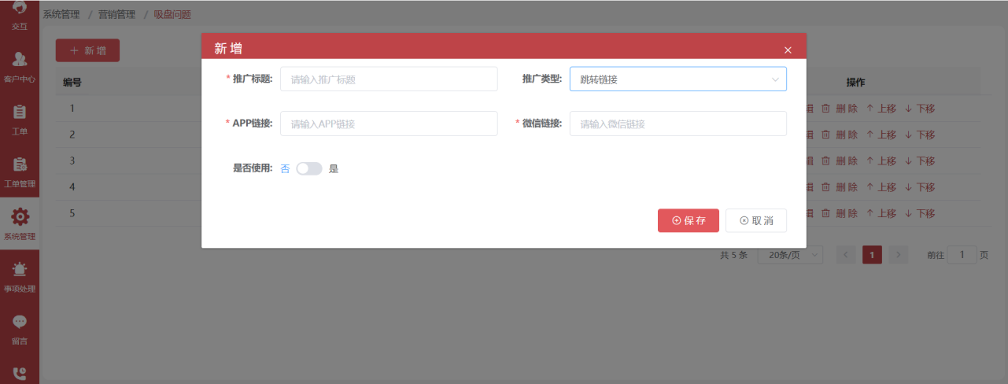

## 5.4机器人管理

管理员可进行5G消息交互中的机器人管理，支持添加和选用不同的机器人，并且在页面上进行快速切换。

1. 管理员可配置机器人是否启用；
2. 管理员可自定义机器人昵称和头像，并显示在聊天中；
3. 机器人业务类型，不同号码可配置不同闲聊类、信用卡类、银行类等不同类型的机器人；

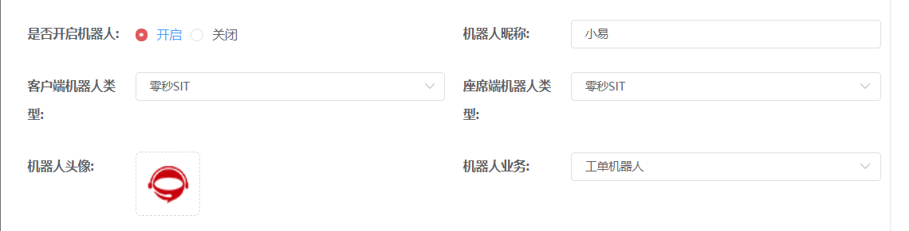

## 5.5人工客服接线

客户在5G消息交互中发起转人工请求，会路由并转接至人工坐席，有人工坐席处理。